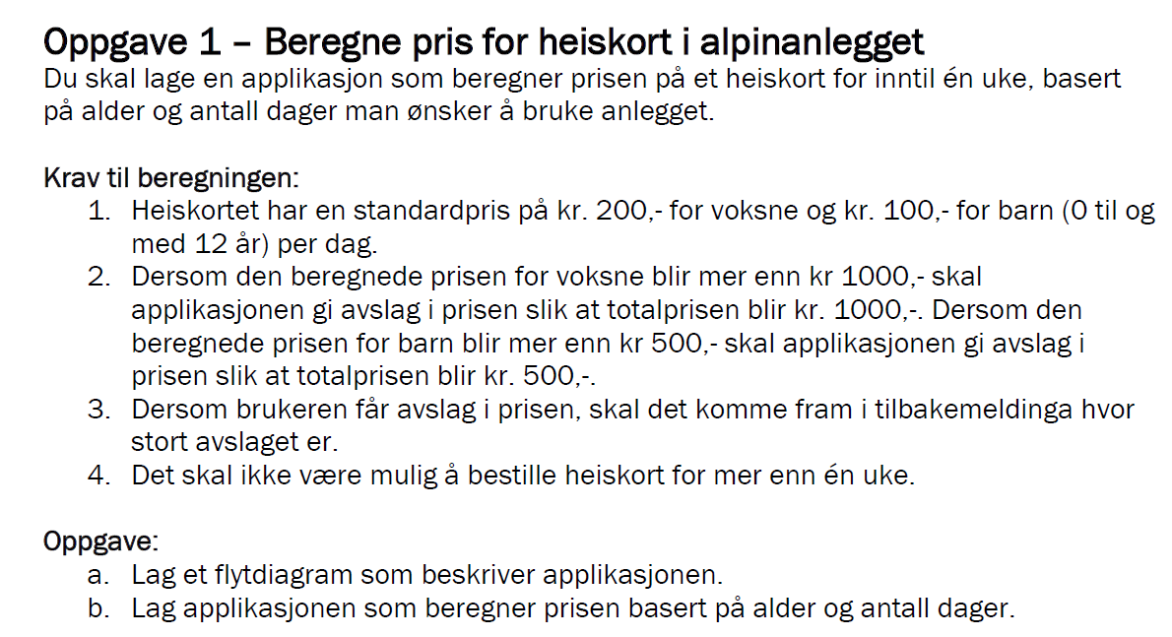

c) Skriv pseudokode for hovedfunksjonen i programmet

d) Legg ved en testplan for programmet